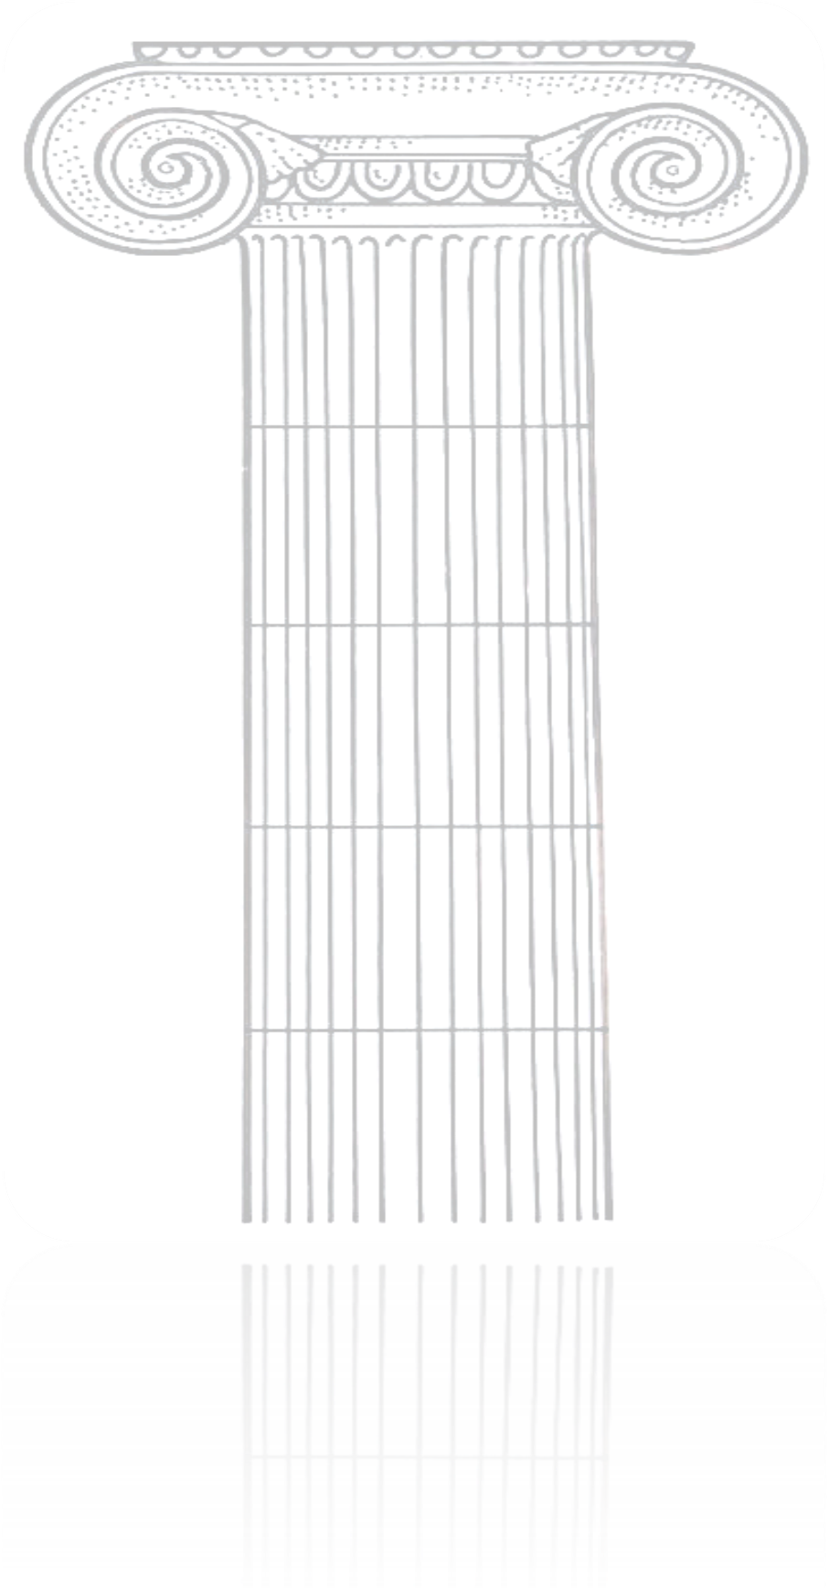
Schnitzel
Salate vom Buffet

80. Wiener Art (1,7) 10,90€
(mit Pommes und Salat)
81. Zwiebelschnitzel (1,7,9) 11,90€
(mit Pommes und Salat)
82. Rahmschnitzel (1,7,9,10) 11,90€
(mit Pommes und Salat)
83. Hähnchenschnitzel (1,7) 10,90€
( mit Pommes u.Salat)
Aus dem Topf

84. Musaka (1,3,7,9) 13,90€
(Kartoffelauflauf mit Aubergine, Hackfleisch und Salat)
85 . Juvetzi-Rind (1,7) 13,90€
(Griechische Nudeln mit Käse überbacken und Salat)
86. Juvetzi-Lamm (1,7) 14,90€
(Griechische Nudeln mit Käse überbacken und Salat)



